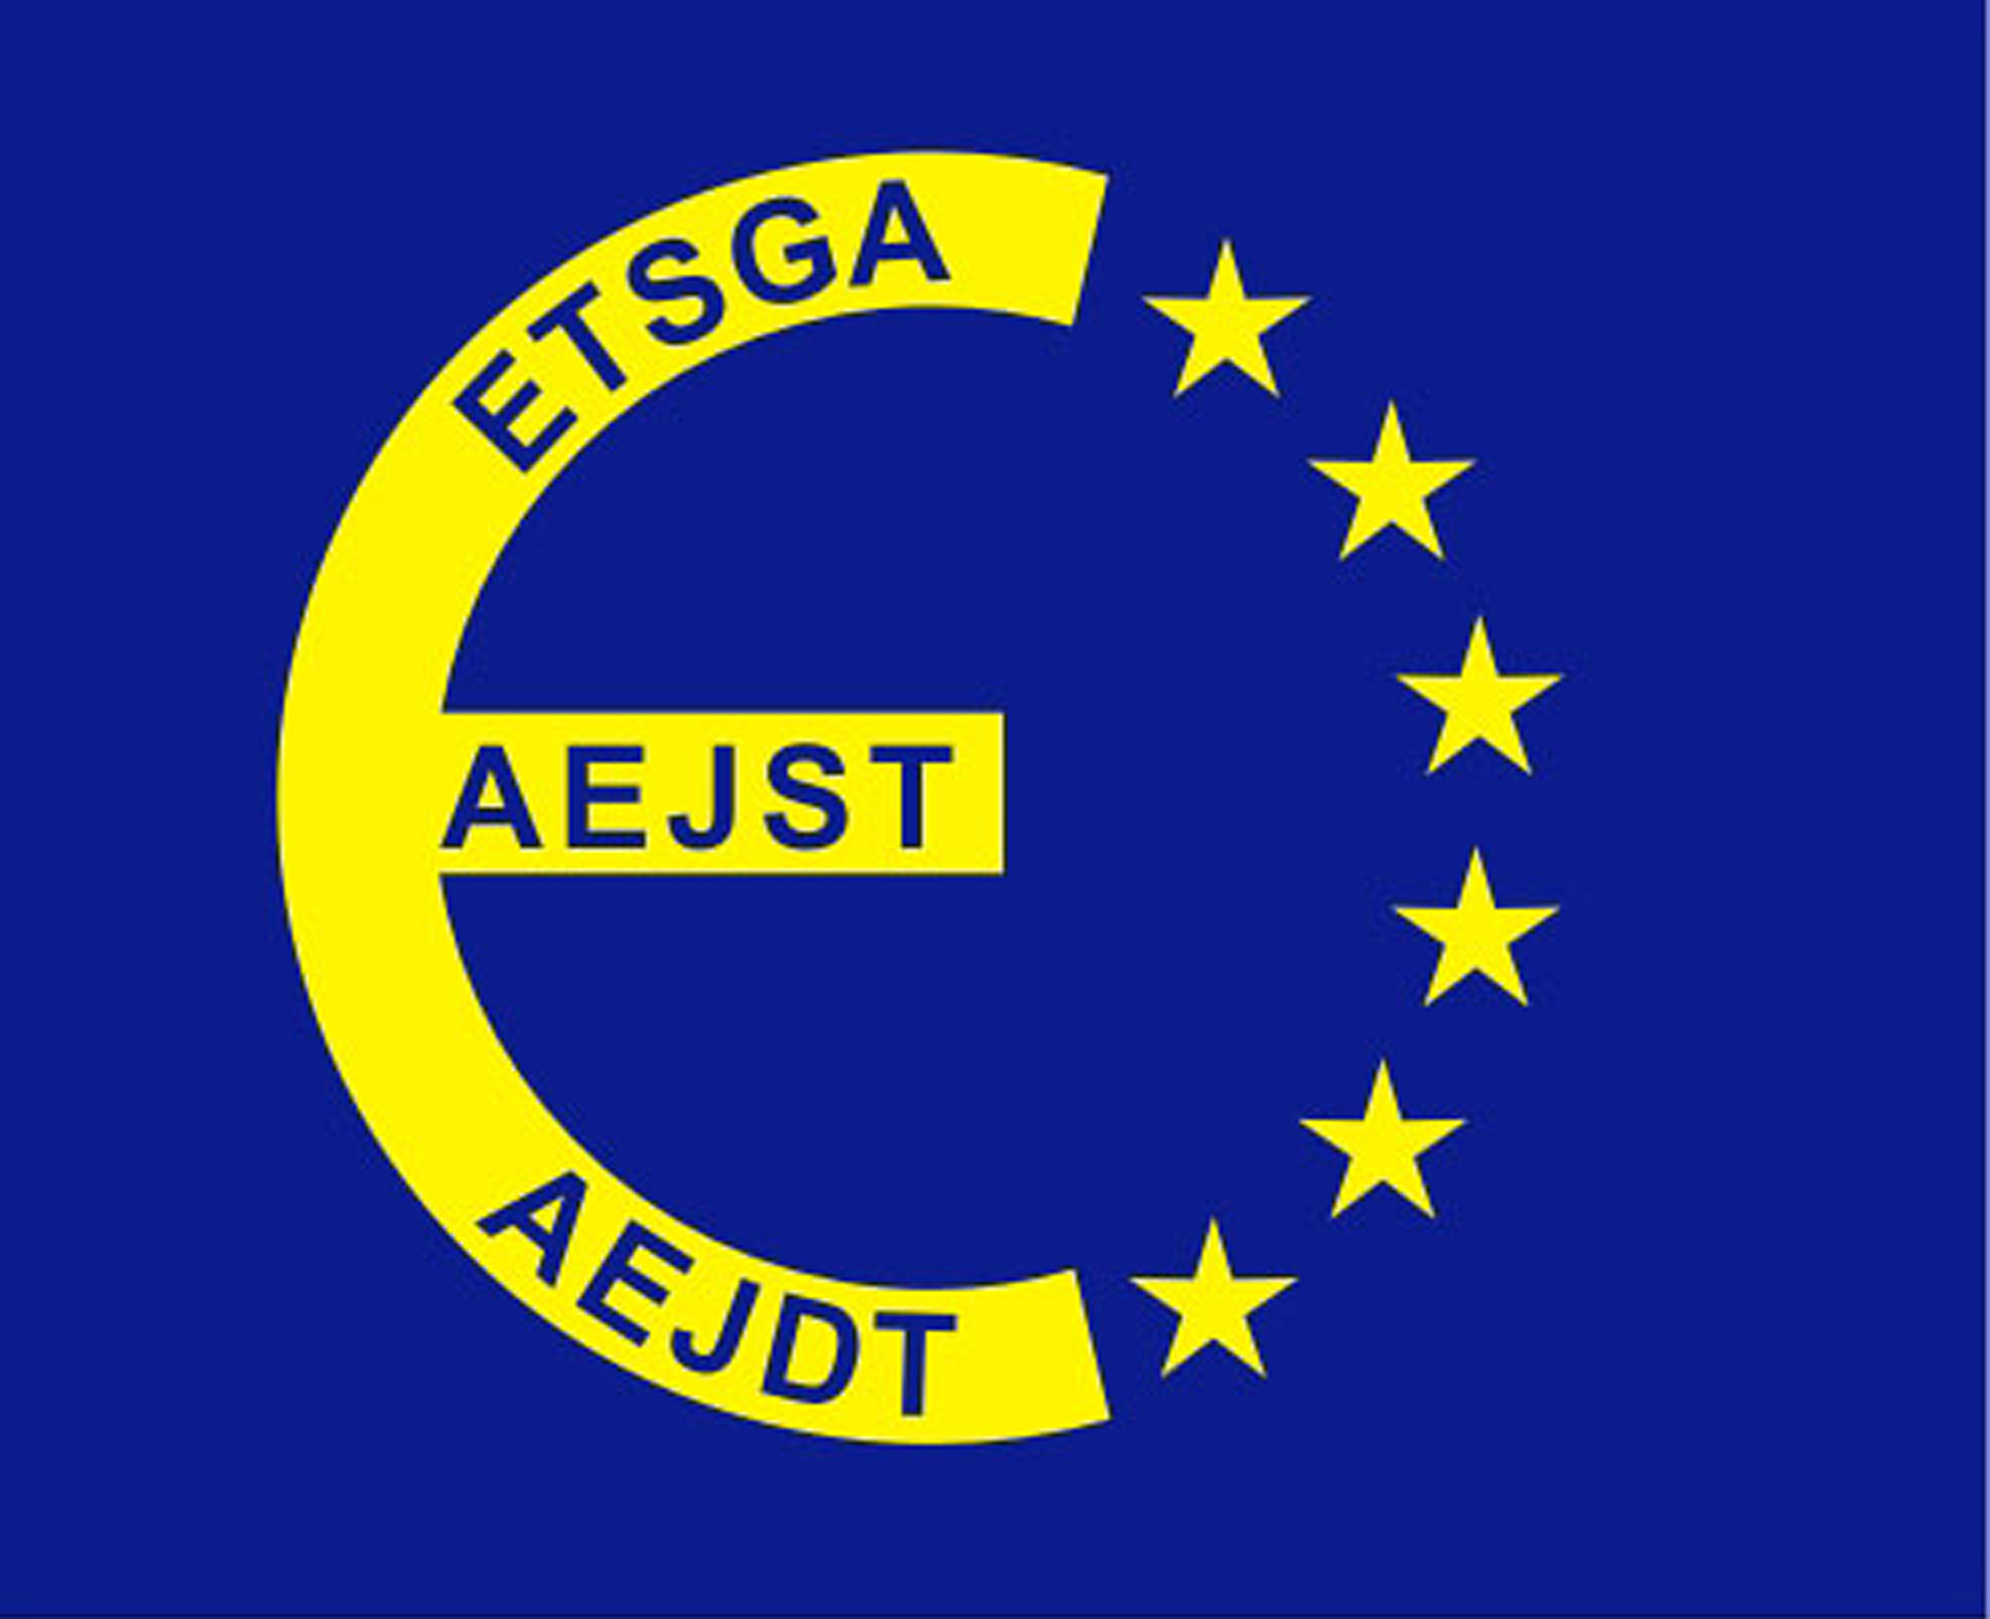

AEJST (Associació Europea de Jocs i Esports Tradicionals)

AEJST (Associació Europea de Jocs i Esports Tradicionals)
Assemblea general 2008 de l’AEJDT i Congrés Mundial de la FIGeST a Perugia-Itàlia (del 13 al 15 de juny). Conferència “Jocs i espiritualitat”, assemblea general de l’AEJDT i Festival de Jocs Tradicionals Europeus.
La Federació Catalana de Bitlles i Bowling assistirà a l’assemblea general de l’AEJDT (Associació Europea de Jocs i Esports Tradicionals) que tindrà lloc a la ciutat italiana de Perugia del 13 al 15 de juny. Les bitlles catalanes seran presents al I Festival de Jocs Tradicionals Europeus.
http://www.jugaje.com/es/jugaje_info.htm
www.figest.it
05/05/2008
“Joventut al món”: ajuts de la Unió Europea per a projectes d’intercanvi cultural. ﻿
El 15 d’abril és el termini per sol·licitar els ajuts que es descriuen als vincles següents. Aquests programes es prorroguen cada 6 mesos. Els intercanvis culturals sobre el tema del patrimoni lúdic s’hi inclouen (festivals, cursos, etc...).
http://eur-lex.europa.eu/LexUriServ/LexUriServ.do?uri=OJ:C:2008:038:0008:0009:ES:pdf
http://eacea.ec.europa.eu/youth/calls2008/action32/index_en.htm
UNESCO: Text de la carta internacional dels jocs i esports tradicionals.
http://unesdoc.unesco.org/images/0014/001403/140342s.pdf
Festivals i trobades internacionals
I Trobada Internacional Euromediterrània dels Jocs del Patrimoni a Tunis (19 i 20 d’abril). Exposició, col·loqui i tallers pràctics per a la formació d’animadors en el camp dels jocs del patrimoni. Hi haurà participants de Tunísia, França, Espanya, Itàlia, Portugal, Argèlia, Egipt i Síria. Hi intervindran, com a representants de l’AEJST, Pierre Parlebas (Universitat de la Sorbonne), Pere Lavega (INEFC Lleida) i Eric de Vroede (conservador del museu dels esports de Bèlgica).

Europese Spelen Festival Internacional de Evergem a Flandes-Bèlgica (del 14 al 17 d’agost); Semana Bolística, a Torrelavega-Cantàbria (del 24 al 29 d’agost); Festival Internacional de Jocs de Llançament a Fontaine Guérin-Anjou-França (20 i 21 de setembre); Festival Internacional de Jocs de Carrer a Verona-Itàlia (del 26 al 28 de setembre).
http://www.jugaje.com/es/jugaje_info.htm

31/03/08
Reunió d’hivern de l’AEJST (7/10/07). Incorporació oficial de dos nous membres: l’Associaçao de Jogos tradicionales de Guarda (Portugal) i l’Associazione Giocchi antichi. (JUGAJE INFO 16, novembre de 2007)
http://www.jugaje.com/es/jugaje_info.htm
Llibre blanc de l’esport de la Unió Europea (Brussel·les, 8 i 9 d’octubre). L’informe té una orientació sobretot econòmica (esport professional, equipaments i organigrama d’activitats d’oci) i n’oblida els avantatges i la utilitat social i educativa. L’activitat esportiva s’hi tracta globalment, sense delimitar l’àmbit de les diferents pràctiques (esport espectacle, esport de masses, esport d’oci, esport per a tothom, esports tradicionals) la qual cosa crea una gran confusió en benefici del sistema dominant. (JUGAJE INFO 16, novembre de 2007) http://www.jugaje.com/es/jugaje_info.htm
UNESCO. Gràcies a la implicació de la UNESCO, els jocs i esports tradicionals cada cop es tenen més en compte en l’elaboració de documents d’orientació per a l’educació física en les escoles. (JUGAJE INFO 16, novembre de 2007) http://portal.unesco.org/es
http://portal.unesco.org/shs/fr/ev.php-URL_ID=9537&URL_DO=DO_TOPIC&URL_SECTION=201.html
L’AEJST ha fet arribar als seus membres el text de la carta internacional dels jocs tradicionals de la UNESCO (172 EX/7, 11/08/05) perquè en puguin utilitzar els arguments en els seus expedients. http://www.jugaje.com/es/textes.htm
Catalunya. Joan Ricart i Aguilà, president de la Federació Catalana de Bitlles i Bowling, va representar l’AEJST en la seminari internacional “El paper de l’esport per a tothom en la cura i promoció de la salut” (Barcelona, 20 i 21 d’abril), en la qual van participar 20 organitzacions que representaven 15 països europeus. Nombroses personalitats van ser-hi presents, com el president d’honor del Comitè Olímpic Internacional, Joan Antoni Samaranch, el secretari general de la Vicepresidència de la Generalitat, Rafael Niubò, la secretària general de l’Esport de Catalunya, Anna Pruna, el president de la confederació europea Esport i Salut, Toni Llop, i diversos presidents internacionals. Joan Ricart va defensar els jocs tradicionals com a activitat física alternativa per a una bona salut psíquica i mental. (JUGAJE INFO15, juliol de 2007) http://www.jugaje.com/es/

